2020-2021学年江苏省南京郑和外国语八年级第二学期期末

物理试卷

**一、选择题**（本题共 12 小题，每小题 2 分，共 24 分．每小题给出的四个选项中只有一个选项正确）

1．下列估测与事实最接近的是（ ）

A．教室里的空气质量大约为 300kg

B．一个一次性医用口罩的重力约为 1N

C．人的体积约为 500cm3

D．初中生小美站立在水平地面上对水平地面的压强约为 500Pa

2．小明经常进行错题整理，在他的错题本中有部分是这样整理的：①验电器可以检验物体是否带电，原理是异种电荷互相吸引；②密度是物质本身的一种属性，它的大小与物体的质量和体积大小无关；③1 千克的铁比 1 千克的木头重；④谱线“红移”说明星系在远离我们而去；⑤摩擦起电的实质是产生了电荷；⑥小孩站在滑板车随滑板向前滑动是利用了滑板车的惯性；⑦卢瑟福建立了原子的核式结构模型，认为原子是由带负电的原子核和带正电的电子组成．请你来帮他检查一下，以上的结论中归纳有错误的是（ ）

A．3 个 B．4 个 C．5 个 D．6 个

3．下列对于有关物理现象或物理知识的描述，正确的是（ ）

A．吸管的一端剪成斜口，是为了减小压强

B．“一个巴掌拍不响”——说明发生力的作用至少有 2 个物体

C．破镜不能重圆，主要是因为分子间有排斥力

D．“磨刀不误砍柴工”——磨刀使刀的表面变光滑，摩擦力变小

4．小明用天平、量筒和烧杯，测量烧杯中某种液体的密度．他将天平放在水平台面上，指针静止后如图甲所示；天平调节好后，如图乙，在烧杯中倒入适量液体，用天平测出烧杯和液体的总质量为 *m*1；如图丙，把烧杯中的液体全部倒入量筒，测出量筒中液体的体积为 *V*；又测出倒出液体后烧杯的质量 *m*2=40.2g．则下列说法正确的是（ ）

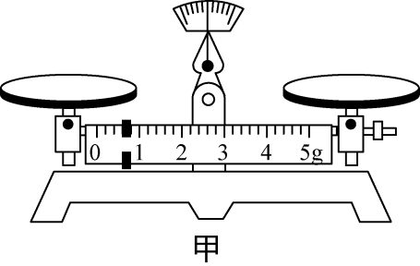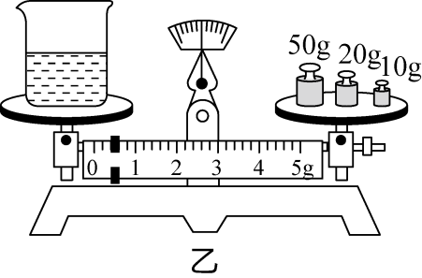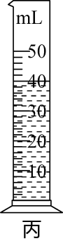

A．小明将图甲游码移到零刻度线，即可开始用天平测量

B．按此次实验数据，小明所测的液体密度为 2.01g/cm3

C．把液体倒入量筒后有少量液体留在烧杯中，不会影响测量结果

D．若小明没有对图甲的天平进行调节，测得的液体密度会偏大

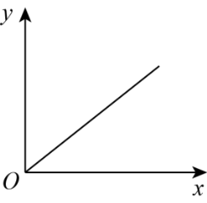5．科学研究中常用图像来表示两个量（*x*，*y*）之间的关系，以使研究的问题变得直观明了，下列两个量之间的关系不符合如图所示的是（ ）

A．物质的密度与质量的关系

B．物体受到的重力与质量的关系

C．在一定范围内，弹簧的伸长量与所受拉力的关系

D．同种物质质量与体积的关系

6．小明将两个塑料吸盘紧压后，“吸”在一起．以下“吸”的原理与此相同的是（ ）

A．用吸管能将饮料“吸”入嘴中

B．长期使用的风扇叶会“吸”灰尘

C．两个表面刮净的铅块紧压后“吸”在一起

D．两艘军舰如果并排航行，会因相“吸”而撞到一起

7．如图所示，物体 A 在拉力 *F* 的作用下沿斜面做匀速直线运动，下列说法正确的是（ ）

A．物体对斜面的压力大小等于它所受的重力

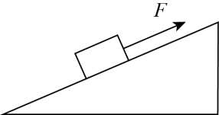

B．斜面对物体的摩擦力与拉力 F 不是平衡力

C．物体 A 受到的重力与斜面对它的支持力是平衡力

D．物体对斜面的压力是斜面发生形变而产生的

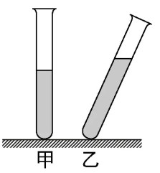8．如图所示是两个完全相同的试管装有质量相等的甲、乙两种液体的情景，由此可以达到目的的是（ ）

A．只能比较出两液体密度的大小

B．只能比较出两液体对试管底部压强的大小

C．既能比较出两液体的密度，又能比较出液体对试管底部压强

D．既不能比较出两液体的密度，也不能比较出液体对试管底部压强

9．如图是课本上的一些演示实验或插图，其中对应操作或现象描述正确的是（ ）

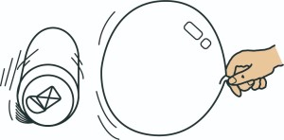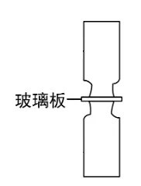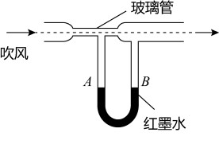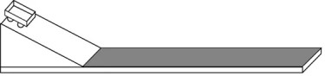

① ② ③ ④

A．①图用一个摩擦过的气球靠近水平面上静止的空易拉罐，发现空易拉罐向远离气球一侧滚动

B．②图用两个一样大的玻璃瓶演示空气和二氧化氮气体的扩散实验时，应将密度较大的红棕色二氧化氮气体装入上方玻璃瓶

C．③图从左向右往玻璃管中吹风，U 形管 A 管中的液面会上升

D．④图在研究阻力对物体运动的影响的实验中，水平面分别铺设毛巾、棉布、木板是为了探究摩擦力与接触面粗糙程度的关系

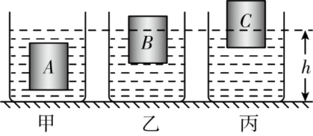10．水平桌面上有甲、乙、丙三个完全相同的容器，装有不同的液体，A、B、C 三个长方体的质量和体积都相同，将它们分别放入三个容器的液体中，静止时，三个容器内的液面相平，如图所示，则下列判断（ ）

①物体受到的浮力 *F* 浮 A＞*F* 浮 B＞*F* 浮 C

②液体对容器底的压强 *p* 甲＜*p* 乙＜*p* 丙

③物体下表面受到液体的压力 *F*′A=*F*′B=*F*′C

④容器对桌面的压力 *F* 甲＜*F* 乙＜*F* 丙

A．只有①②④正确 B．只有②④正确 C．只有③④正确 D．只有②③④正确

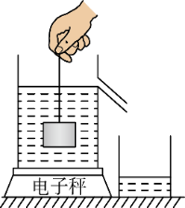 11．为验证阿基米德原理，小明将电子秤放在水平桌面上并调零，然后将溢水杯放到电子秤上，按实验操作规范将溢水杯中装满水，再用细线系住铝块并将其缓慢浸入溢水杯的水中，如图所示，铝块不与溢水杯接触，不考虑细线体积．则下列四个选项中，判断正确的是（ ）

A．铝块浸没在水中静止时，细线对铝块的拉力等于铝块排开水的重力

B．铝块浸没在水中静止时与铝块未浸入水中时相比，电子秤示数不变

C．铝块浸没在水中静止时与铝块未浸入水中时相比，水对溢水杯底的压力变小

D．松手后，水对溢水杯底的压强最终会变大

12．质量相同的甲、乙两实心金属球体积之比为 3:4，将甲球放入液体 A 中，乙球放入液体 B 中，A、B 两种液体的密度之比为 4:5，甲球悬浮．则甲、乙两球所受浮力之比为（ ）

A．16:15 B．5:3 C．3:5 D．1:1

**二、填空题**（每空 1 分，共 26 分）

13．汤姆生发现了电子，说明______是可分的；毛皮摩擦过的橡胶棒带______电，毛皮在摩擦的过程中______（选填“得到”或“失去”）电子．

14．热水壶的手柄用胶木制成，是因为胶木的______好；划玻璃的刀头镶嵌有金刚石，是因为金刚石的______大；电影里的“道具墙”用泡沫塑料是因为其______小．

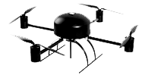15．如图所示的一架遥控直升飞机模型，当它匀速上升和匀速降落时（不计空气阻力），旋翼提供的升力是______（选填“相等”或“不等”）的．若正在加速上升的飞机模型的旋翼意外停转，则飞机模型将立即______（选填“加速下落”或“减速上升”或“加速上升”），假设在月球表面上，该直升飞机模型______（选填“能”或“不能”）悬停在空中．

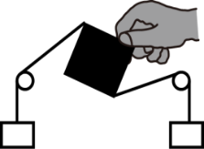16．在“探究二力平衡的条件”实验中，为减小卡片重力对实验的影响，则应该在两边挂较 ______（选填“多”或“少”）的钩码进行实验．小明在探究两个力不在同一直线上能否使物体平衡时，用手捏住卡片后转到如图位置，从静止释放，你认为小明的做法是否合理？______．

17．如图为实验室的一种弹簧秤．把物体挂在弹簧秤上处于静止时，从右边刻度（单位为 N）可以测出物体重力的大小，从左边刻度（单位为 g）可以测出物体在地球上的质量近似值．如果把该弹簧秤拿到月球上使用（已知同一物体在月球上的重力是地球上的六分之一），应该这样重新标注刻度：保持左，右两边的刻度线不变，左边刻度线对应的数值为______（选填序号：“①保持原值不变”、“②原值的六倍”或“③原值的六分之一”，下同），右边刻度线对应的数值为______．

18．立定跳高可分解为下蹲、蹬伸和腾空三个过程．图为某运动员下蹲后在蹬伸过程中所受地面支持力 *F* 随时间 *t* 变化的关系．据图可知，该运动员受到的重力为______N；他在______（填“*t*1”“*t*2”或“*t*3”）时刻获得向上的最大速度；*t*1-*t*3 时刻物体的速度变化情况是__________________________．

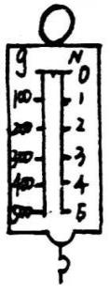 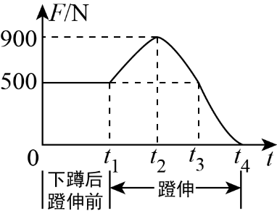 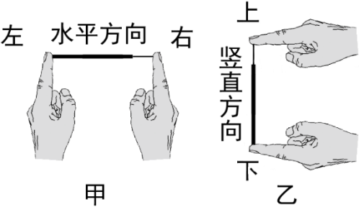

19．如图所示可探究压力作用效果与受力面积关系的是______（甲/乙/甲和乙）；可探究压力作用效果与压力大小关系的是______（甲/乙/甲、乙均可）；如果图甲中铅笔尖的面积是0.5mm2，两手指均用 2N 的力对压铅笔两端，则笔尖对手指的压强为______Pa．

20．小明利用一端封闭的轻质圆柱形玻璃管、细铅丝、刻度尺自制一只密度计测定盐水的密度，将玻璃管一端缠上细铅丝是为了使其能够竖直_______在液体中，接着他测出玻璃管的总长度 *L*，然后分别测出玻璃管静止在水和盐水中露出液面的长度 *h*1 和 *h*2，则ρ盐水 =______________（用 *L*、*h*1、*h*2 和ρ水表达）；小明取下缠绕在玻璃管一端的细铅丝，塞进玻璃管底部，重新放入水中，则水面上升的高度将_______（选填“变大”、“变小”或“不变”）．

21．如下左图是两种液体 M、N 的质量与体积图像．将一个已知密度为 *ρ*0 的物体分别放入盛有等体积 M 和 N 的两个相同容器中，此时两液体都没有溢出容器．已知物体密度与液体 N 的密度相等，盛有 M 的容器底部受到的液体压强是 *p*1，盛有 N 的容器底部受到的液体压强是 *p*2；物体在 M、N 中受到的浮力分别是 *F*1 和 *F*2．则

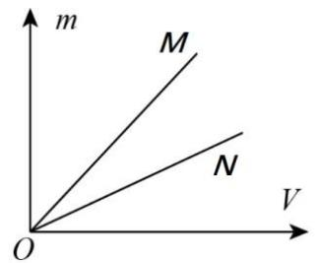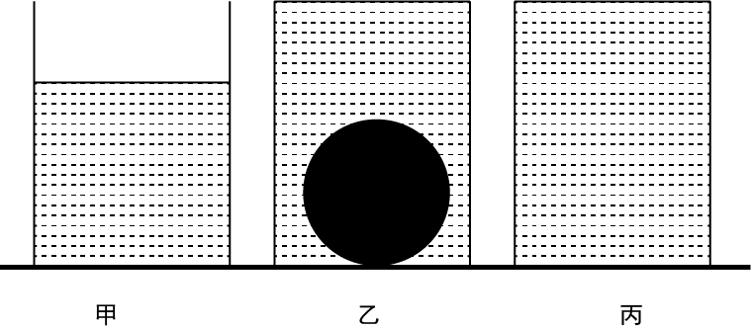

1. *p*1_______*p*2（选填“大于”、“小于”或“等于”）；
2. 若想保持 *F*1 和 *F*2 的比值不变，下列做法一定不可行的是_______．（选填序号）

①将 M 换成密度更大的液体 ②将 M 换成密度更小的液体

③将 N 换成密度更大的液体 ④将 N 换成密度更小的液体

1. 如图甲所示，装有部分水的杯子放在水平桌面上，杯子和水的总质量为 160g，向杯子中放入一个金属球后，水刚好将杯子装满，杯子、水和金属球的总质量为 228g，如图乙所示，然后取出金属球，向杯子中加满水，此时杯子和水的总质量为 180g，如图丙所示，已知 *ρ* 水=1.0×103kg/m3．则金属球的密度是_________kg/m3；若该金属球是空心的，且空心部分的体积为 10cm3，则制造该金属球所用金属的密度是_______g/cm3．

**三、解答题**（共 50 分）

22．作图题（每题 2 分，共 6 分）

1. 画出静止在斜面上的箱子的受力示意图．
2. 如图所示，当带电棒靠近细线悬挂的小球时，小球被推开一定角度后保持静止，请画出此时小球的受力示意图．
3. 图中物体正在粗糙水平面上水平向左滑动并压缩弹簧，在 O 点画出物体受到的弹力的力的示意图．

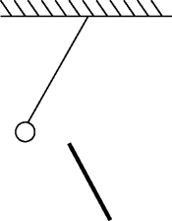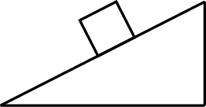 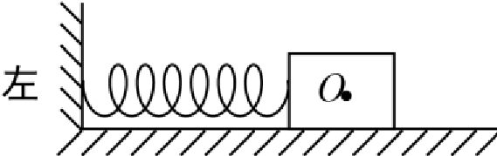

（1） （2） （3）

23．（6 分）小华利用托盘天平（最大测量值 200g）、量筒、水、食盐，20g 的空烧杯、白纸等器材配置盐水，步骤如下：

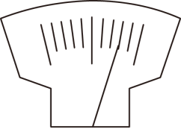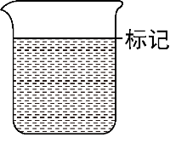

甲 乙 丙

1. 小华将天平放在水平桌面上，把游码移至标尺左端零刻度线处，左盘放上一张白纸，发现指针指在如图甲所示位置．此时他应将平衡螺母适当向______（“左”或“右”）调节，使天平平衡．
2. 小华思考了一下，并没有调节平衡螺母，他先将一张白纸放在左盘，仅移动游码，再次平衡时，游码位置如图乙，接着应该将游码移至______g 处，再向白纸上逐渐加盐，直至再次平衡，则此时盐的质量即为 2g．
3. 接着小华用量筒量取 50mL 的水，并全部倒入烧杯中，将 2g 盐也全部倒入烧杯中（假设加盐后烧杯中水的体积不变），则小红所配置的盐水密度为______g/cm3．
4. 小华发现还可以用天平和烧杯来测量液体的密度．她在烧杯中加水并使其总质量为 100g．在水面处做上标记，如图丙．将水倒掉后，将待测液体加至标记处，然后用天平称量出烧杯和液体的总质量 *m* 即可．利用该装置可测出 *ρ* 的范围为______g/cm3~______g/cm3；若要增大可测的密度的最大值，下列操作可行的是______．

①增大空烧杯的质量 ②减小空烧杯的质量 ③提高初始标记 ④降低初始标记

24．（6 分）小明按如下步骤完成探究“影响滑动摩擦力大小的因素”的实验，器材有：① 弹簧测力计；②木块；③钩码；④木板；⑤毛巾．

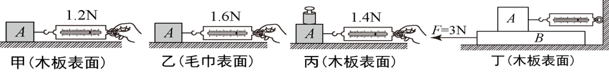

A．如甲图所示，将木块 A 平放在长木板 B 上，缓缓地匀速拉动木块 A．保持弹簧测力计示数稳定，并记录了其示数．

B．如图乙所示，将毛巾固定在长木板 B 上，木块 A 平放在毛巾上，缓缓地匀速拉动木块 A，保持弹簧测力计示数稳定，并记录了其示数．

C．如图丙所示，将木块 A 平放在长木板 B 上，并在木块 A 上放一砝码，缓缓地匀速拉动木块 A，保持弹簧测力计示数稳定，并记录了其示数．

1. 由______两图可知：当接触面粗糙程度一定时，接触面受到的压力越大，滑动摩擦力越大．小明进一步查资料发现，当接触面粗糙程度一定时，物体所受的滑动摩擦力与接触面受到的压力成正比，则小明所使用的木块和砝码的重力之比是______．
2. 实验后小组交流讨论时发现：在实验中很难使木块做匀速直线运动．于是小丽设计了如图丁所示的实验装置．实验中小丽发现：当 *F* 为 3N 时，木块 A 相对于地面静止且长木板 B 刚好做匀速直线运动，则测力计的示数为______N；若图丁中用拉力 *F* 为 4N 的力水平拉动木板，待测力计示数稳定后，测力计的示数为______N．
3. 选用本实验器材中的______（填序号），再添加斜面和小车，还可以探究“阻力对运动的影响”．
4. 如图 1 所示，放在水平地面上的物体 C 受到方向不变的水平拉力 *F* 的作用，*F*-*t* 和 *v*-*t* 图像分别如图 2、图 3 所示．则物体 C 在第 4 秒时受到的摩擦力大小为______N．

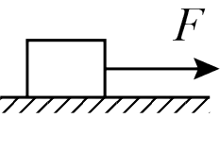

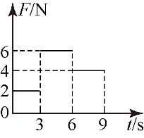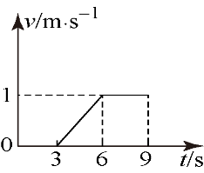

图 1 图 2 图 3

25．（6 分）如图所示，是小华同学利用海绵和砖块“探究压力的作用效果与什么因素有关” 的实验：

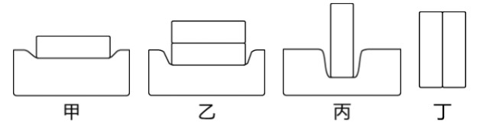

1. 实验中该同学通过观察____________反映压力的作用效果．
2. 分析比较甲、丙两图所示现象，得到结论是：在____________一定时，____________ 越小，压力的作用效果越明显．
3. 如图丁所示，将两个完全相同的木块用图丙所示的方式紧靠在一起放在海绵上，则此时压力的作用效果与图丙相比____________（选填“更明显”、“更不明显”或“相同”）．
4. 压路机的碾子质量很大，用来增大压强，是应用以上______两图的实验结论．
5. 根据乙、丙两图______（选填“可以”或“不可以”）判断压力的作用效果．

26．（4 分）小明和小华在“探究影响液体内部压强的因素”实验中．

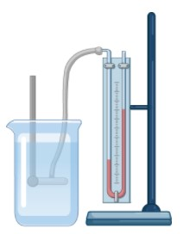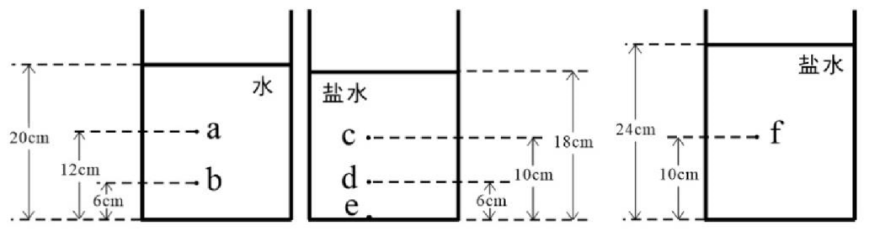

甲 乙 丙

1. 如图，小明将压强计探头浸入液体中，他通过 U 型管内____________来判断橡皮探头所在处压强大小．
2. 如图所示，在甲、乙、丙三个相同容器中分别盛有水和盐水．各点及液面到容器底的距离已标出．

①小明想要探究液体内部压强与液体密度的关系，应把压强计探头分别置于______两处．

②小明发现把金属盒放在 d 点和 f 点时，压强计显示 f 点压强更大，他认为：液体内部某处到容器底的距离越大，其压强也越大．为研究此问题，小华在乙、丙图中保持金属盒位置不变，往乙容器内加盐水，当所加盐水的高度△*h* 满足条件：____________时，对比丙图，可说明小明观点是错的．

③小明想使图乙中盛盐水的 e 点所受压强增大，下列操作中一定能达到目的的是________．

A．往烧杯里加盐水 B．往烧杯里加清水

27．（6 分）某物理兴趣小组的同学利用图甲来估测大气压的值，实验器材有一只弹簧测力计、三种规格的注射器和一把刻度尺．

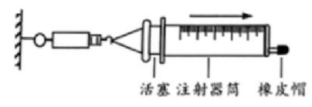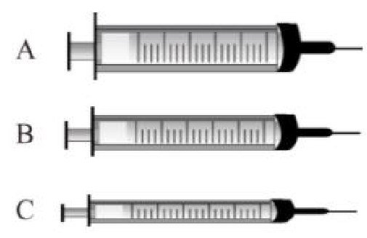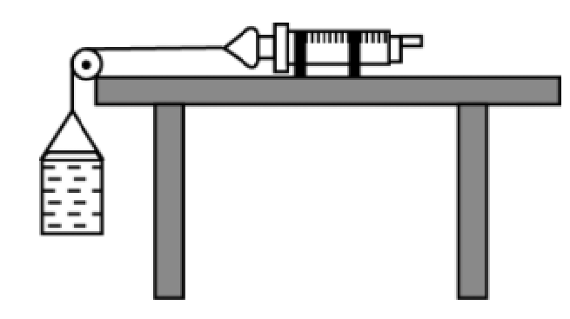

甲 乙 丙

1. 本实验的原理是二力平衡和压强的定义式，实验中研究的是大气对____________（活塞/注射器筒）的压力；
2. 若选用图乙中注射器 B，当弹簧测力计被拉到最大值时，活塞仍没有滑动，则应该换用注射器______（A/B/C）来进行实验；
3. 如图甲方案，①首先把注射器的活塞推至注射器筒的底端，用橡皮帽封住注射器的小孔，读出注射器的容积 *V*，再用刻度尺测出注射器______为 *L*；

②水平向右慢慢拉动注射器筒，当注射器的活塞开始滑动时，记下弹簧测力计的示数 *F*；

③则测出的大气压值 *p*=____________（用所给的字母表示）；

1. 小花发现，此时测得的大气压值误差较大，对此小花与同学找出了下列可能的原因：

①橡皮帽封住的注射器小孔中有残余空气 ②刻度尺的读数没读准

③活塞与注射器筒壁不完全密封 ④活塞与注射器筒壁间有摩擦上述原因一定会使测量值小于真实值的是____________

A．①③ B．①④ C．②③ D．②④

1. 小李同学为了排除摩擦力的影响，改进了实验，如图丙所示，将注射器固定在水平桌面上，活塞通过水平细线及定滑轮与烧杯相连，向烧杯中缓慢加水，当活塞刚开始向左滑动时，测得杯和水的重力为 *G*1，然后向外缓慢抽出杯中的水，当活塞刚开始向右滑动时，测得杯和水的重力为 *G*2，则他计算大气压值的公式应该表示为 *p*=____________（用所给的字母表示）．

28．（3 分）小陈同学在老师的指导下进行了以下实验：

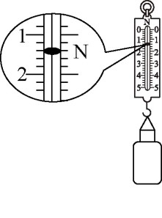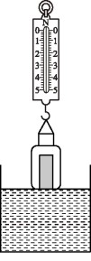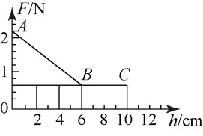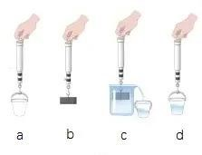

甲 乙 丙 丁 戊

①用弹簧测力计测出一个带盖子的空玻璃瓶的重力，如图甲所示；

②用手拿着这个盖紧瓶盖的空玻璃瓶浸没在水中，放手后发现玻璃瓶上浮；

③将一个铁块装入玻璃瓶并盖紧盖子，放入水中放手后发现玻璃瓶下沉； ④取出玻璃瓶并擦干瓶上的水，挂在弹簧测力计上，保持玻璃瓶竖直，然后从图乙所示位置慢慢浸入水中，并根据实验数据绘制了弹簧测力计的示数 *F* 与玻璃瓶下表面浸入水中深度 *h* 的关系图像，如图丙所示．

1. 小陈同学根据丙图描绘的图像得出了物体浸没时的浮力为______N，并对比此时玻璃瓶的重力，得出了物体的下沉条件．
2. 仅以上步骤能否探究物体的上浮条件？______（选填“能”或者“不能”）．
3. 完成刚才的实验后，小陈同学接着探究“浮力的大小与排开液体所受重力的关系”时（如图戊），发现所测浮力的大小小于物体排开液体的重力，造成这种现象的原因，不可能的有______

①测量浮力大小时，物块碰到容器底部了

②测量浮力大小时，物块没有浸没在液体中

③测量时，溢水杯中的液面没有达到溢水口

④测量过程中，按 bcda 的顺序测量了

29．（6 分）为了倡导绿色出行，城区投放了大量的公共自行车，质量为 60kg 的小明骑着公共自行车出行，在水平路面上匀速骑行，所受摩擦力是重力的 0.02 倍．已知车的质量为 20kg，每个轮胎与地面接触面积为 100cm2，求：

1. 自行车受到的摩擦力．
2. 骑行时，自行车对路面的压强为多大?

30．（7 分）在第 28 题中，细心的小陈同学发现玻璃瓶的容积为 100mL，于是在装有铁块的玻璃瓶内装满水并盖上瓶盖，再用弹簧测力计测出总重力，如图丁所示，此时弹簧测力计示数为 3.1N，请根据以上数据求铁块的密度．

# 【郑外物理】**2021** 八下期末答案

1. 选择题

|  |  |  |  |  |  |  |  |  |  |  |  |
| --- | --- | --- | --- | --- | --- | --- | --- | --- | --- | --- | --- |
| **1** | **2** | **3** | **4** | **5** | **6** | **7** | **8** | **9** | **10** | **11** | **12** |
| **A** | **C** | **B** | **C** | **A** | **A** | **B** | **C** | **C** | **B** | **B** | **D** |

1. 填空题13．原子；负；失去

14．隔热性；硬度；密度

15．相等；减速上升；不能

16．多；合理

17．②；①

18．500；*t*3；变大

19．甲；甲、乙均可；4×106

20．（1）2.2；200；0.4×103；（2）8×104

21．大于；④3.4×103；6.8 三、解答题

22．

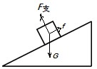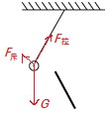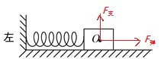

（1） （2） （3）

23．（1）左（2）2.4（3）1.04（4）0.0025；2.25；②④

24．（1）甲丙；6:1（2）1.2；1.2（3）②④⑤（4）4

25．（1）海绵的形变程度（2）压力大小；受力面积（3）相同（4）甲、乙（5）可以

26．（1）（两端）液面高度差（2）①ac；② *h*2cm；③AB



*FL* (*G G L*1 + 2)

27．（1）活塞（2）c（3）全部刻度的长度； （4）A（5）

*V* 2*V*

28．（1）1.6（2）能（3）①②③④

29．（1）*m*总=*m*车+*m*人= 20kg +60kg =80kg *G*总=*m g*总 =80kg 10N/kg800N *f* = 0.02*G*总= 0.02 800N =16N

（2）*S*总=2*S*轮=2 100cm2 =2 10−2m2

*F G*总 800−N 4Pa *p*=*S*总 = *S*总 = 2 102m2 = 4 10

30．由图可知：*G*乙= 2.2N，*G*甲=1.4N

*G*铁= − =*G*乙 *G*甲 2.2N−1.4N = 0.8N

*G*铁 0.8N

*m*铁= == 0.08kg *g* 10N/kg

*G*水=*G*丁− =*G*乙 3.1N−2.2N = 0.9N

*G*水 0.9N

*m*水= = = 0.09kg *g* 10N/kg

*m*水 0.09kg −5m3 = 90mL

*V*水= = 1 103kg/m3 = 9 10水

*V V V*铁= − =总 水 100mL 90mL 10mL 1 10 m− = = −5 3

8 10

铁=*mV*铁铁 = 1 100.08−kg5m3 = 3kg/m3

# 【郑外物理】**2021** 八下期末考试试卷分析

|  |  |  |  |  |
| --- | --- | --- | --- | --- |
| 整体难度星级：★★★ | |  | |  |
| 优秀分数线：**93** | |  | 良好分数线：**88** |  |
| 考试范围：（第六章**-**第十章） | |  | |  |
| 题号 | 考点 | 内容 | | 难度 |
| 1 | 估测 | 质量、重力、体积、压强估测 | | ★ |
| 2 | 综合 | 粒子与宇宙、质量密度概念、惯性 | | ★★ |
| 3 | 综合 | 力学综合、分子动理论 | | ★ |
| 4 | 质量 | 天平的使用；误差分析 | | ★★ |
| 5 | 综合 | 图像问题 | | ★ |
| 6 | 气体压强 | 大气压的应用；流体压强 | | ★ |
| 7 | 力与运动 | 受力分析 | | ★★ |
| 8 | 液体压强 | 试管问题；形杯问题 | | ★★ |
| 9 | 综合 | 物理实验综合 | | ★★ |
| 10 | 浮力 | 浮沉条件；压力压强 | | ★★ |
| 11 | 浮力 | 阿基米德原理；压力压强 | | ★★ |
| 12 | 浮力 | 浮沉条件；比例问题 | | ★★ |
| 13 | 粒子和宇宙 | 探索更小的微粒；静电现象 | | ★ |
| 14 | 物质的物理属性 | 物质的物理属性 | | ★ |
| 15 | 力与运动 | 受力分析；力与运动的关系 | | ★★ |
| 16 | 力与运动实验 | 探究二力平衡的条件 | | ★ |
| 17 | 弹力与重力 | 弹簧测力计的使用 | | ★★ |
| 18 | 力与运动 | 力与运动的分析；图像问题 | | ★★★ |
| 19 | 压力压强 | 探究压力作用效果的影响因素 | | ★★ |
| 20 | 浮力 | 密度计的使用 | | ★★ |
| 21 | 浮力 | 浮沉条件；密度计算 | | ★★★ |
| 22 | 作图 | 三力平衡、弹力 | | ★★ |
| 23 | 密度测量实验 | 有天平无量筒的特殊测量 | | ★★★ |
| 24 | 滑动摩擦力实验 | 探究滑动摩擦力的影响因素 | | ★★ |
| 25 | 压强实验 | 探究压力作用效果的影响因素 | | ★★ |
| 26 | 液体压强实验 | 探究液体压强大小的影响因素 | | ★★ |
| 27 | 测量大气压实验 | 注射器测量大气压 | | ★★ |
| 28 | 浮力实验 | 探究物体的浮沉条件 | | ★★★ |
| 29 | 计算 | 重力、摩擦力、压强计算 | | ★★ |
| 30 | 计算 | 浮力计算 | | ★★★ |